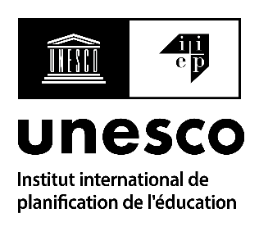
Faculté des Sciences et Technologies de l’Education et de la Formation
(FASTEF)

ACCORD SUR LE FINANCEMENT DE LA PARTICIPATION A LA FORMATION PSGSE

Entreprise ou Organisme : ……………………………………………………………………….

Adresse : …………………………………………………………………………………………………………………………………………..

Boîte Postale : ……………………………………. Ville : ………………………………

Pays : ………………………………………………….

Tél. et E-mail de la personne contact : ………………………………………………….………………………………………………….

……………………………………………………………………………………………………………..……………………………………………………

S’engage à prendre en charge, d’octobre 2023 à novembre 2024, les frais liés à la participation à la formation en Politiques Sectorielles et Gestion des Systèmes Educatifs (PSGSE), coorganisée par le Bureau pour l’Afrique de l’Institut International de Planification de l’Education de l’UNESCO (IIPE-UNESCO Dakar) et de la Faculté des Sciences et Technologies de l’Education et de la Formation (FASTEF) de de l’Université Cheikh Anta Diop de Dakar (UCAD), des personnes dont les noms suivent :

1
2
3
4
5
6
7
8
9
10

Fait à …………………………………………………, le …………………………………..

Nom et qualité du signataire : | Signature et cachet de l’entreprise ou organisme :

